Oznanila  LIBELIČE – SV. MARTIN  21. teden |  | 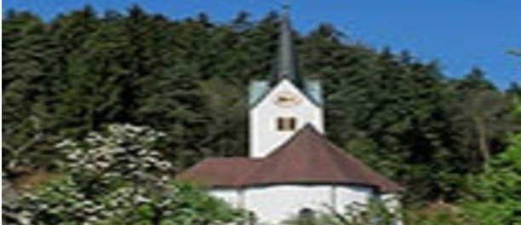
NEDELJA  15.maj | Binkošti - dnevna maša | 11:00 + Marijo Švab in  Franca Merca  krst Tinkare –  Lojze in Maruša
PONEDELJEK  16.maj | Marija, Mati Cerkve | 16:00 + Ivano Pelc /n.v./ v Libeličah
TOREK  17.maj | Sv. Jošt | 16:00 pogreb Jožice Glinik
SREDA  18.maj | Sv. Erik | 16:00 po namenu ž. Š/SG
ČETRTEK  19.maj | Sv. Ives | 16:00 + Jakelnovega Tonija in za  vse pri hiši pomrle
PETEK  20.maj | Sv. Bernardin Sienski | 16:00 + Miha Hudrapa /osmina/
SOBOTA  21.maj | Sv. Karel, kvatrna sobota | 10:00 ROMANJE LIBELIČANOV  NA SV. GORO  PRI GORICI  10:00 Sv. maša na Sv. Gori za  + Boštjana Hauleta  /Simona in Jože Pšeničnik/
NEDELJA  22.maj | Nedelja po binkoštih: Sveta Trojica | 11:15 slovenska maša  pri Sv. Trojici na skali  pri Labotu za  + Zofijo Brusnik

Če me ljubite, boste spolnjevali moje zapovedi!? je Jezus rekel svojim učencem.
Držiš se tega, kar ti je priraslo k srcu. Zato se potrudimo, da bo v naših srcih dovolj prostora za Jezusa, ki je naš Odrešenik in za brate, ki morajo čutiti, da jih ljubimo z Jezusovo ljubeznijo.
Med darovi Svetega Duha je tudi dar pobožnosti. Naj nam Božji blagoslov pomaga, da bomo Boga vsak dan častili s skupno družinsko molitvijo.

